Social Media for “Turning Back Corrosive Capital in
Latin America” - An International Anti-Corruption Day webchat
Paquete para redes sociales de la charla electrónica con motivo del Día Internacional contra la Corrupción “Cambiar la cultura de capital corrupto en América Latina”

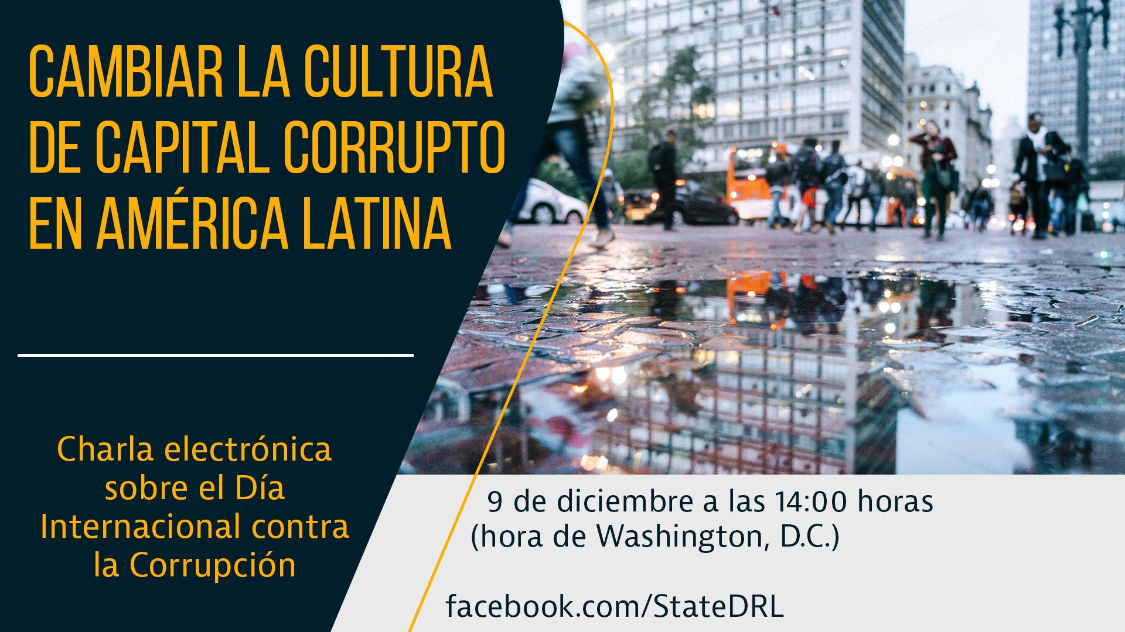

International Anti-Corruption Day webchat  - Title: Turning Back Corrosive Capital in Latin America  - Date/time: Monday, December 9, 2–3 p.m. EST (Washington time)  - Event page: www.Facebook.com/StateDRL  - Promotional page: interactive.america.gov/iip_event/dia-internacional-contra-la-corrupcion  - Language: Spanish  - If interested in hosting a viewing group: Contact Simon van Steyn  Description:  On the occasion of International Anti-Corruption Day on December 9, a panel of experts will engage in a virtual discussion directed to civil society, media representatives and government officials in Latin America about how “corrosive capital” has facilitated corruption, degraded the business environment and harmed transparency practices.  In 2018, the Center for International Private Enterprise (CIPE) coined the term “corrosive capital” to refer to opaque financing and capital flows from authoritarian nations to democracies that lack transparency and public oversight. This corrosive capital is often ultimately harmful to the rule of law and the national interests of the recipient countries.  The live webchat will take place on Monday, December 9 at 2 p.m. EST (Washington time). To participate, visit the event page: www.Facebook.com/StateDRL. The panelists will share their insights and answer your questions.  The program’s goal is to empower participants to address corrosive capital by advocating for strengthened government oversight, improved transparency practices, and dialogue and awareness among civil society, the private sector and lawmakers. In Latin America, as in the rest of the world, citizens and civil society play an important role in voicing the need for greater transparency and oversight. We hope you can join the conversation and share your perspectives.  Panelists (full bios below)  Luis Manuel Botello  Deputy Vice President of New Initiatives and Impact  International Center for Journalists (ICFJ)  Jon E. Piechowski (Moderator)  Deputy Assistant Secretary  Bureau of Western Hemisphere Affairs  U.S. Department of State | Charla electrónica con motivo del Día Internacional contra la Corrupción  - Título: Cambiar la cultura de capital corrupto en América Latina  - Fecha/hora: El lunes 9 de diciembre de las 14 a las 15 horas (hora de Washington D.C.)  - Página del evento: www.Facebook.com/StateDRL  - Página para promocionar: interactive.america.gov/iip_event/dia-internacional-contra-la-corrupcion  - Idioma: español  - Si te interesa organizar un grupo comunícate con Simon van Steyn  Descripción:  Con motivo del Día Internacional contra la Corrupción que se celebra el 9 de diciembre, un panel de expertos participará en un debate virtual dirigido a la sociedad civil, representantes de medios de comunicación y funcionarios gubernamentales de América Latina sobre cómo el “capital corrupto” ha facilitado la corrupción, degradado el entorno empresarial y dañado las prácticas de transparencia.  En 2018, el Centro para la Empresa Privada Internacional (CIPE) acuñó el término “capital corrupto” para referirse al financiamiento sospechoso y a los flujos de capital de países autoritarios a democracias que carecen de transparencia y supervisión pública. Este capital corrupto es con frecuencia en última instancia perjudicial para el estado de derecho y los intereses nacionales de los países destinatarios.  La charla electrónica en vivo tendrá lugar el lunes 9 de diciembre a las 14 horas (hora de Washington D.C.). Para participar, visita la página del evento: www.Facebook.com/StateDRL. Los panelistas hablarán sobre sus puntos de vista y responderán tus preguntas.  El objetivo del programa es potenciar a los participantes para que aborden el tema del capital corrupto al defender el fortalecimiento de la supervisión gubernamental, la mejora de las prácticas de transparencia y el diálogo y la concienciación entre la sociedad civil, el sector privado y los legisladores. En América Latina, al igual que en el resto del mundo, los ciudadanos y la sociedad civil desempeñan una importante función al expresar la necesidad de una mayor transparencia y supervisión. Esperamos que puedas unirte a la conversación y compartir tu opinión.  Panelistas (biografía completa abajo)  Luis Manuel Botello  Vicepresidente adjunto para Nuevas iniciativas e impacto del “Centro Internacional para Periodistas” (International Center for Journalists, ICFJ)  Jon E. Piechowski (Moderador)  Vicesecretario adjunto  Oficina de Asuntos del Hemisferio Occidental  Departamento de Estado de EE. UU.

Sample Facebook Postings  [Post anytime]  - On the occasion of International Anti-Corruption Day, join an interactive webchat to hear experts share their insights on “corrosive capital” in Latin America. Corrosive capital refers to opaque financing and capital flows from authoritarian nations to democracies that lack transparency and public oversight. The corrosive capital is ultimately harmful to the rule of law and the national interests of the recipient countries.  The panelists will answer viewer questions and share recommended resources. On December 9 at 2 p.m. EST (Washington time) visit this event page to participate in the discussion: www.Facebook.com/StateDRL.  - Join an interactive webchat to learn more about “corrosive capital” and its negative effects on Latin American democracies. The goal of the discussion is to empower people and organizations in Latin America to advocate for strengthened government oversight, improved transparency practices, and increased dialogue and awareness among civil society, the private sector and lawmakers.  Ask the panel of experts your questions and share your perspectives during the live discussion on December 9 at 2 p.m. EST (Washington time). Visit the event page to learn more: www.Facebook.com/StateDRL.  [Post Dec. 9, before the event]  - Going live soon - an International Anti-Corruption Day webchat. Panelists are ready to answer your questions about the effects of “corrosive capital” in Latin American countries. We hope you can join the conversation and share your perspectives: www.Facebook.com/StateDRL.  Sample Tweets  [Post anytime]  - On International Anti-Corruption Day, join a live webchat to hear experts describe “corrosive capital” and its harmful impact in Latin America. Ask the panel of experts your questions on Dec. 9 at 2pm EST (Washington time). Event page: www.Facebook.com/StateDRL.  - Corrosive capital refers to opaque financing from authoritarian nations to democracies that lack strong public oversight, which are often harmful to the national interests of the recipient country. Join a live webchat to learn more and ask your questions: www.Facebook.com/StateDRL  [Post Dec. 9, at beginning of the event]  - LIVE NOW: Don’t miss the International Anti-Corruption Day conversation on the harmful effects of “corrosive capital” in Latin American countries. Experts will share their insights and answer your questions here: www.Facebook.com/StateDRL. | Ejemplos de publicaciones para Facebook  [Publicar a cualquier hora]  - Con motivo del Día Internacional contra la Corrupción, acompáñanos en una charla electrónica interactiva para escuchar a expertos compartir su opinión sobre el “capital corrupto” en América Latina. El capital corrupto se refiere al financiamiento sospechoso y a los flujos de capital de países autoritarios a democracias que carecen de transparencia y supervisión pública. Este capital corrupto es, en última instancia, perjudicial para el estado de derecho y los intereses nacionales de los países destinatarios.  Los panelistas responderán preguntas del público y recomendarán recursos. El 9 de diciembre a las 14 horas (hora de Washington D.C.) visita esta página del evento para participar en la conversación:  www.Facebook.com/StateDRL.  - Únete a una charla electrónica interactiva para conocer más sobre el “capital corrupto” y sus efectos negativos en las democracias de América Latina. El objetivo de la conversación es el de potenciar a personas y organizaciones en América Latina para que defiendan el fortalecimiento de la supervisión gubernamental, la mejora de las prácticas de transparencia y un mayor diálogo y concienciación entre la sociedad civil, el sector privado y los legisladores.  Envía tus preguntas al panel de expertos y comparte tu opinión durante la conversación en vivo el 9 de diciembre a las 14 horas (hora de Washington D.C.). Visita la página del evento para conocer más: www.Facebook.com/StateDRL.  [Publicar el 9 de diciembre, antes del evento]  - En vivo en breve: Charla electrónica con motivo del Día Internacional contra la Corrupción. Los panelistas están listos para responder tus preguntas sobre los efectos del “capital corrupto” en los países de América Latina. Esperamos que nos puedas acompañar en la conversación y compartir tu opinión: www.Facebook.com/StateDRL.  Ejemplos de tuits  [Tuitear a cualquier hora]  - En el Día Internacional contra la Corrupción únete a una charla en vivo para escuchar a expertos describir el “capital corrupto” y su perjudicial efecto en América Latina. Envía tus preguntas a los panelistas el 9 de diciembre. Página del evento:  www.Facebook.com/StateDRL.  - El capital corrupto se refiere al financiamiento sospechoso de países autoritarios a democracias sin transparencia ni supervisión pública, lo que ser perjudicial para los intereses nacionales. Únete a una charla para conocer más y enviar tus preguntas: www.Facebook.com/StateDRL  [Publicar el 9 de diciembre cuando comience el evento]  - EN VIVO AHORA: No te pierdas la charla con motivo del Día Internacional contra la Corrupción sobre los perjudiciales efectos del “capital corrupto” en países de América Latina. Expertos compartirán sus conocimientos y responderán tus preguntas aquí: www.Facebook.com/StateDRL.

Speaker Bios:  Luis Manuel Botello is the Deputy Vice-President of New Initiatives and Impact of the International Center for Journalists (ICFJ), a Washington, D.C.-based organization empowering a global network of journalists to produce news coverage that leads to better governments, stronger economies, more vibrant societies and healthier lives.  As Deputy VP, Botello formulates, develops and implements critical strategies for ICFJ’s global programming and funding. For more than 20 years, Botello has implemented several of ICFJ’s most impactful programs engaging the media, civil society, policy experts, and government officials.  He previously worked as ICFJ's Latin American program director for 10 years and launched ICFJ's International Journalism Network (IJNet), an online media assistance news service. Under his leadership, ICFJ became the premier journalism organization in Latin America working in more than 20 countries in the region. He conducted a variety of training programs and conferences on digital media, mobile technology, ethics, press freedom and, most recently, on investigative journalism, which created one of the largest regional networks of investigative journalists promoting investigations and uncovering billions of dollars on mismanagement of funds.  Botello is a regular international media analyst for major news networks such as CNN en Español, NTN 24, and Voice of America. Botello is a member of the board of directors of the Fund for Investigative Journalism (FIJ), the Knight Center for Journalism in the Americas at the University of Texas at Austin and the Latin American Journalism Center (CELAP) in Panama City, Panama. He has also taught at American University in Washington, D.C. He is a Fulbright Scholarship recipient. Botello also received a fellowship to Louisiana State University’s Manship School of Mass Communication. He has a B.A. in journalism and a M.A. in mass communications from Louisiana State University (LSU).  Follow him @LBotello for more tweets on journalism, investigative reporting, Latin America, media and democracy and more.  Moderator  Jon E. Piechowski, Deputy Assistant Secretary  Bureau of Western Hemisphere Affairs, U.S. Department of State  Jon Piechowski is the deputy assistant secretary overseeing public diplomacy in the Bureau of Western Hemisphere Affairs. Prior to this assignment, he served as office director in the Bureau of Democracy, Human Rights, and Labor, where his team formulated U.S. democracy and human rights policy for the countries of Latin America and the Caribbean. A career member of the U.S. Foreign Service, Piechowski also served as deputy director of communications for the U.S. Mission to the United Nations in New York; as embassy spokesperson and public affairs officer at the U.S. Embassy in Haiti; and as a line officer supporting former Secretaries of State Condoleezza Rice and Hillary Clinton.  Piechowski speaks Spanish and French, along with some Portuguese, Haitian Creole and Arabic. Originally from Chicago, he holds a Bachelor of Arts in Latin American Studies from Northwestern University and a Master of Public Policy from Princeton University. | Biografías de un panelistas:  Luis Manuel Botello es el Vicepresidente Adjunto de Nuevas Iniciativas e Impacto del Centro Internacional para Periodistas (ICFJ), una organización con sede en Washington, D.C. dedicada a la promoción de una red global de periodistas que produce coberturas noticiosas que impulsan a la creación de mejores gobiernos, economías más fuertes, sociedades vibrantes y vidas más saludables.  Como Vicepresidente Adjunto, Botello formula, desarrolla y ejecuta estrategias críticas para los programas y auspicios globales de ICFJ. Por más de 20 años, Botello ha implementado muchos de los programas más impactantes de ICFJ que involucran a los medios, la sociedad civil, expertos, y funcionarios de gobiernos.  Botello trabajó por 10 años como director para América Latina y lanzó la Red Internacional para Periodistas (IJNet) de ICFJ, un servicio de noticias sobre asistencia a medios. Bajo su liderazgo, ICFJ se convirtió en la organización de asistencia a medios líder en América Latina trabajando en más de 20 países de la región. Botello condujo una variedad de programas y conferencias sobre medios digitales, tecnología móvil, ética, libertad de prensa y, recientemente, sobre periodismo de investigación, creando una de las redes regionales de periodistas de investigación más grandes de la región y que han revelado billones de dólares en malos manejos de fondos públicos.  Botello es un analista de medios internacionales para cadenas noticiosas como CNN En Español, NTN24 y la Voz de América (VOA). Botello es miembro de la junta directiva del Fondo para el Periodismo Investigativo (FIJ por sus siglas en inglés), el Centro Knight de Periodismo en las Américas de la Universidad de Texas, y del Centro de Periodismo Latinoamericano (CELAP) en la Ciudad de Panamá, Panamá. El ha enseñado en la Universidad Americana en Washington, D.C. Botello es un Becario Fullbright y de la Escuela Manship de Comunicaciones de la Universidad del Estado de Luisiana (LSU) donde obtuvo su Licenciatura en Periodismo y una Maestría en Comunicaciones.  Pueden seguirlo en @LBotello para más tweets sobre periodismo, periodismo de investigación, América Latina, medios y democracia y mucho más.  Moderador  Jon E. Piechowski, vicesecretario adjunto  Oficina de Asuntos del Hemisferio Occidental, Departamento de Estado de EE. UU.  Jon Piechowski es el vicesecretario adjunto que supervisa la diplomacia pública en la Oficina de Asuntos del Hemisferio Occidental. Antes de esta asignación, se desempeñó como director de la Oficina de Democracia, Derechos Humanos y Trabajo, donde su equipo formuló la política de democracia y derechos humanos de Estados Unidos en relación con los países de América Latina y el Caribe. Miembro de carrera del Servicio Diplomático de Estados Unidos, Piechowski también se desempeñó como vicedirector de Comunicaciones de la misión de Estados Unidos ante las Naciones Unidas en Nueva York; como portavoz de la embajada y funcionario de asuntos públicos en la embajada de Estados Unidos en Haití; y como oficial de línea de apoyo para las exsecretarias de Estado Condoleezza Rice y Hillary Clinton.  Piechowski habla español y francés, además de un poco de portugués, criollo haitiano y árabe. Natural de Chicago, tiene un título universitario en Estudios Latinoamericanos de la Universidad Northwestern y una maestría en Políticas Públicas de la Universidad de Princeton.

